订单编号：047
订单1 | 高营（郁先生）
产品内容 | 30 铂金
尺寸及颜色： | 来样 找颜色 30 铂金 大象灰，金色五金+logo。
下单日期： | 12月20日
预计出货日期：
颜色参考图片: | 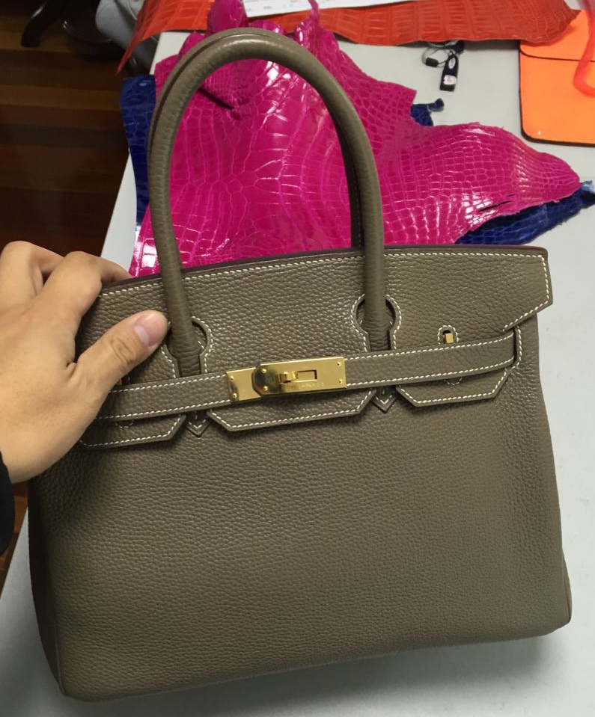
订单编号：048
订单1 | 高营（郁先生）
产品内容 | 西服夹 3个 钥匙包1个
尺寸及颜色： | 来料 做3个西服夹 银色扣 粉色再做1个钥匙包
下单日期： | 12月20日
预计出货日期：
颜色参考图片: | 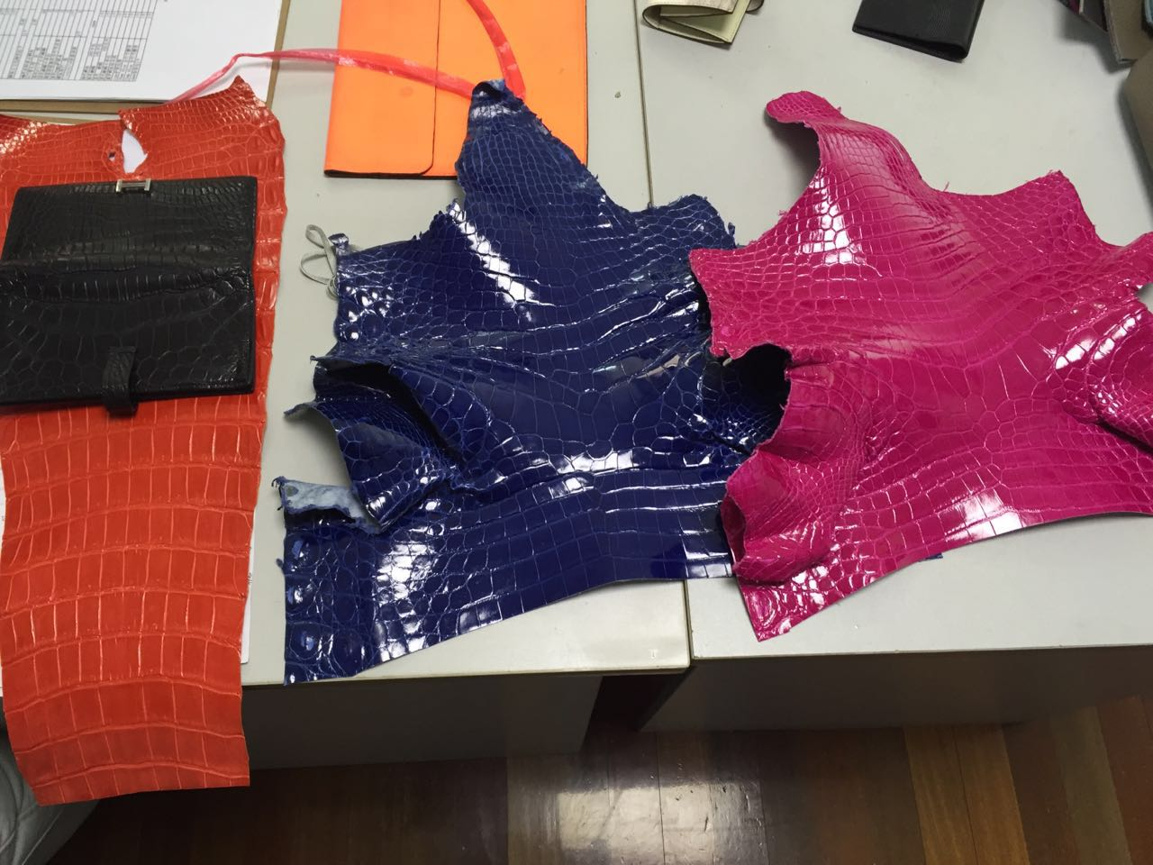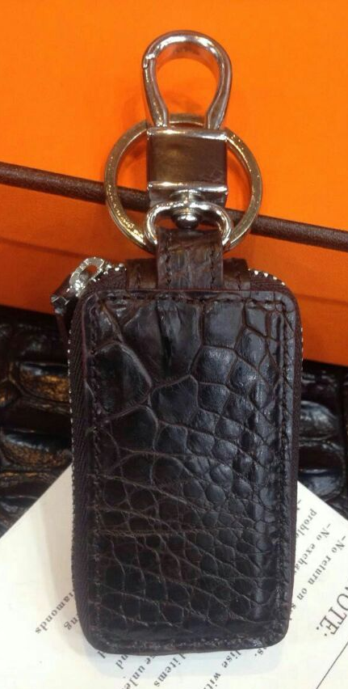

订单编号：049
订单1 | 高营（郁先生）
产品内容 | 卷卷包
尺寸及颜色： | 黑色 凯门 8寸 卷卷包 5个
下单日期： | 12月20日
预计出货日期：
颜色参考图片: | 